개요

진행상황을 보고합니다.

진행상황

일이 제가 상상하는 대로 흘러갈런지는 모르겠습니다만, 일단 제 가정은 이렇습니다.

CPU든 GPU든 바쁘게 연산하면 부하가 걸려 뜨거워질 것이다.

CPU와 GPU각각의 사양을 조사하고 스펙과 비교하여 게임에 얼마만큼의 연산이 수행 중 인지 추정해본다.

연산량을 줄여 CPU와 GPU 부하를 낮추고 발열을 낮춘다.

(불필요하거나 잘못된 연산은 수정하면 되지만, 그럴 수 없을경우 품질을 희생하여 연산량을 줄여야 하므로 옵션과 연계하여 처리 할지 논의해본다.)

일단 발열이 cpu에서 발생한 것인지 gpu에서 발생한 것인지를 구분해 보기 위해, 저의 핸드폰(LG-V10) 성능을 분석해 보았습니다.

제조사 : 퀄컴

제품명 : 스냅드래곤 808

CPU : 최대 2GHz 코텍스-A57 듀얼코어 + 코텍스-A53 쿼드코어 헥사코어

GPU : 아드레노 418 (동작클럭 : 550, ALU : 96~128, 픽셀필레이트 : 4.5GPixel/s, FLOPS : 172GFLOPS)

(https://ko.wikipedia.org/wiki/%EC%8A%A4%EB%83%85%EB%93%9C%EB%9E%98%EA%B3%A4)

(https://namu.wiki/w/%ED%80%84%EC%BB%B4%20Adreno%20GPU#toc)

위의 사양을 토대로, 먼저 GPU에 얼마나 부하가 걸릴지 예측해 보았습니다.

픽셀필레이트

아드레노 420 그래픽 칩셋의 픽셀필레이트가 4.5GPixel/s정도이니,

이를 목표 프레임인 초당 60프레임으로 나누면, 한 프레임당 80,530,000픽셀 정도를 연산 해낼 수 있습니다.

현재 게임해상도가 1920\*1080 이므로 맞추면 한 프레임을 그릴때 2,073,600픽셀이 필요하니,

한 픽셀을 한 프레임에 총 39번(= 80,530,000/2,073,600) 정도를 그릴 수 있습니다.

겹쳐진 물체를 그리기 위해 한 프레임에 같은 픽셀을 여러번 그리든, 셰도우맵이나 포스트 프로세싱으로 인해 전체 픽셀을 여러번 그리든 사실상 같은 필셀에 한 프레임에 39번이나 그리기는 어렵습니다.

(프레임 프로파일링을 기준으로 보면, 그림자맵 그릴때 한번, 불물체 그릴때 한번, 투명 물체 그릴때 한번, 미니맵 한번, 블룸 할때 다섯번, UI할때 한번, 총 10번 정도입니다. 이것도 화면 전체 크기의 렌더타겟에, 풀스크린으로 가득 메울때로 가정했기 때문에 실제로는 이것보다 훨씬 덜할 것입니다.)

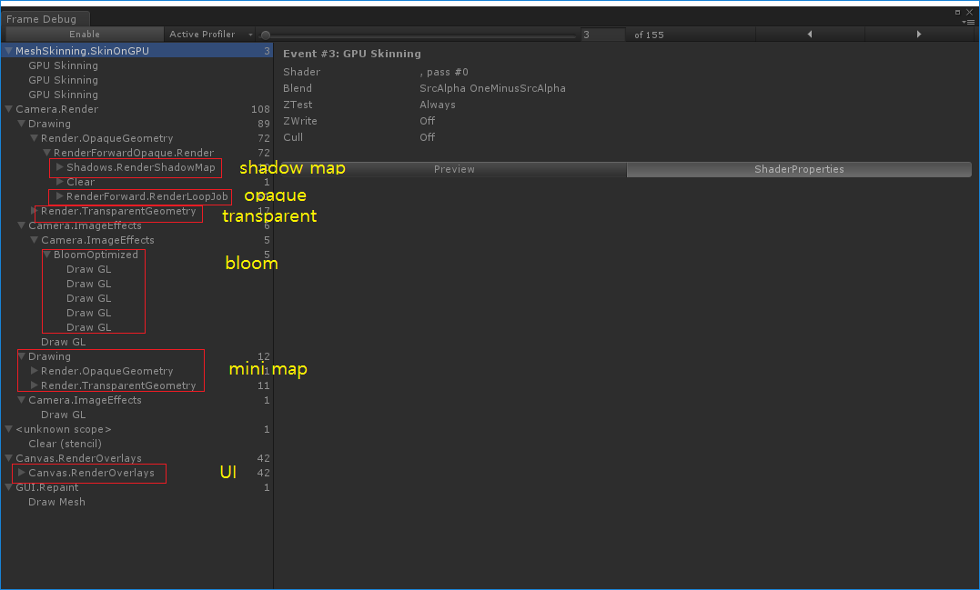

[ 그림 1 frame profiling 결과 ]

다시 말해 필레이트로 인한 부하는 거의 없지 않을까 생각됩니다.

FLOPS(FLoating point OPerations per Second)

아드레노 420 그래픽 칩셋의 FLOPS가 172GFLOPS이고

FLOPS라는것이 SIMD, 코어, ALU의 수, CPU클럭을 모두 반영해서 나온 수치이니 만큼(http://s08.idav.ucdavis.edu/fatahalian-gpu-architecture.pdf)

이또한 단순 목표 프레임 60으로 나누면 한 프레임에 2,866,666,666정도의 연산이 가능하다는 예측을 해볼 수 있겠습니다.

이를 픽셀 수 2,073,600(1920\*1080)에 맞추어 계산해보면 한 픽셀당 1,382 floating point 연산을 수행할 수 있겠습니다.

또 이를 위의 1.에서 언급한대로, 한 픽셀을 한 프레임에 10번정도 그린다고 가정해보면, 셰이더 패스당 138번 정도의 floating point연산이 가능하다는 의미가 되겠습니다.

셰이더 연산 중 무거운 연산에 속하는 텍스쳐 샘플링이 32FLOPS이라 하니, 불투명 물체를 그릴때 디퓨즈, 노말, 스펙큘러 텍스쳐만 샘플링하여도 128FLOPS가 필요하니, 위의 가정 하에서는 필히 부하가 있을 것으로 생각 되며, 실제 셰이더에서의 보다 자세한 분석이 필요합니다.

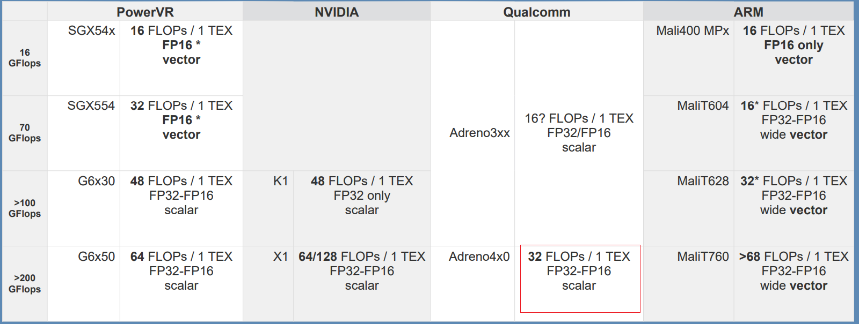

[ 그림 2 texture fetching의 flops ]

또 한가지 집고 넘어가봐야 할 부분이 있는데, 프레임 프로파일링 중 셰도우맵을 구울때 렌더타겟의 크기가, 4096\*4096(16,777,216)으로 설정되어 있는데, 알기로는 정적인 물체는 라이트맵을 사용하는 것으로 알고 있기 때문에, 캐릭터만 굽기위해 셰도우 맵이 저렇게 큰것이 의도한 것인지 확인해 봐야겠습니다.

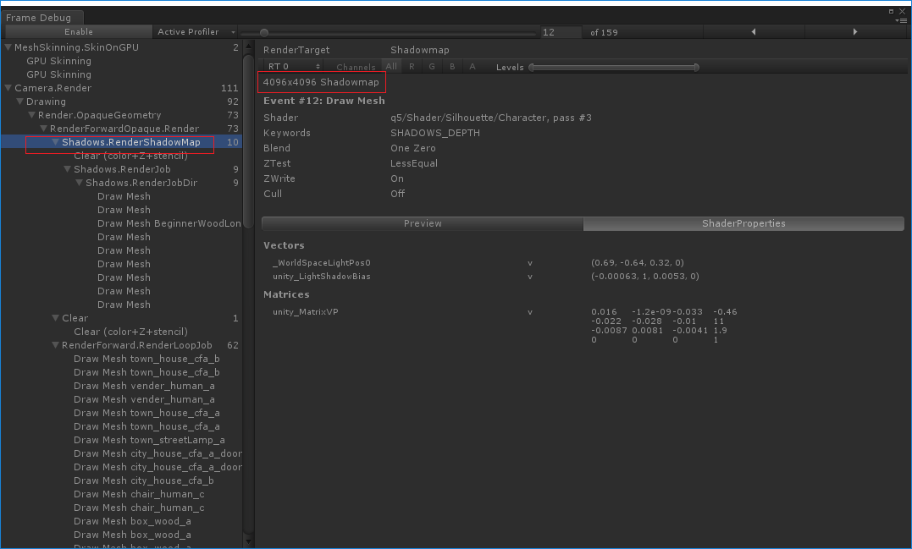

[ 그림 3 shadow map 크기 ]